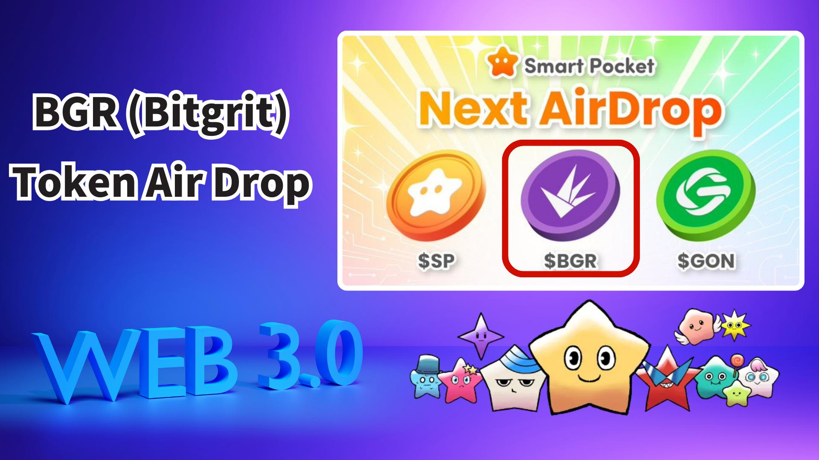

**Web3×KI-Revolution! Kostenloses BGR (Bitgrit) Token AirDrop bei Smart Pocket**

# Einleitung

Gute Nachrichten für Smart Pocket-Nutzer! Ein kostenloser Airdrop des BGR (Bitgrit) Tokens wird über die Smart Pocket-App stattfinden. Dies ist nicht nur eine gewöhnliche Tokenverteilung, sondern eine Gelegenheit, ein Token zu erhalten, das die Zukunft von Web3×KI-Projekten antreibt.

# Inhaltsverzeichnis

* Was ist das BGR-Token?
* Hauptanwendungen des BGR-Tokens
* Tokenomics und Angebot
* Erledige Aufgaben in Smart Pocket und erhalte Belohnungen!
* Schritte zur Aufgabenerfüllung
* Erwartete Bedingungen für den AirDrop
* Vorbereitungen – Holen Sie sich zuerst $SP-Token!
* Zukünftige Aussichten und Erwartungen
* Zusammenfassung

# Was ist das BGR-Token?

Das BGR (Bitgrit) Token ist die zentrale Währung der Web3×KI-Plattform "bitgrit", die sich die Demokratisierung der KI zum Ziel gesetzt hat. Es wurde auf der Avalanche-Blockchain ausgegeben und ist auf CoinMarketCap als Teil des Avalanche-Ökosystems gelistet.

# Hauptanwendungen des BGR-Tokens

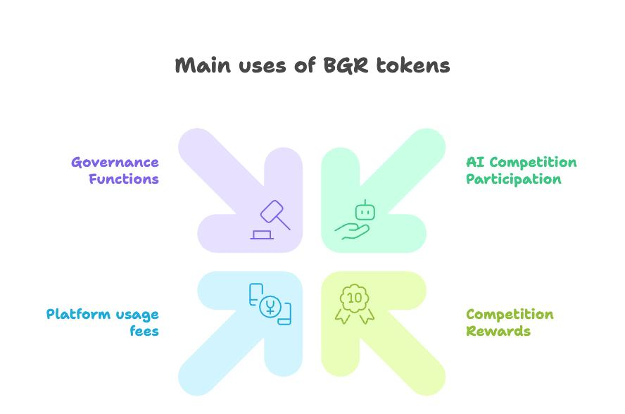  
  
Das BGR-Token hat zahlreiche praktische Anwendungen:

* Staking-/Teilnahmegebühren für KI-Wettbewerbe
* Belohnungen für Wettbewerbserfolge und Community-Beiträge
* Zahlungen für die Nutzung von Job Boards und KI-Marktplätzen
* Governance-Rechte für zukünftige Projektentscheidungen

# Tokenomics und Angebot

Die maximale Angebotsmenge des BGR-Tokens beträgt 10 Milliarden. Die Verteilung erfolgt schrittweise durch Wettbewerbsbelohnungen und Community-Anreize, um plötzliche Inflation zu vermeiden und den langfristigen Wert für Inhaber zu schützen.

# Erledige Aufgaben in Smart Pocket und erhalte Belohnungen!

Vor der Teilnahme am BGR AirDrop solltest du Aufgaben in der Smart Pocket-App erledigen und 2000 Punkte sammeln.

# Schritte zur Aufgabenerfüllung

Folge dem offiziellen BGR-X-Konto:  
- Starte die Smart Pocket-App  
- Öffne den Earn-Tab  
- Tippe auf Collab  
- Tippe auf "Start" bei BGR  
- Folge dem offiziellen X-Konto  
- Kehre zur App zurück und tippe auf "Claim"  
  
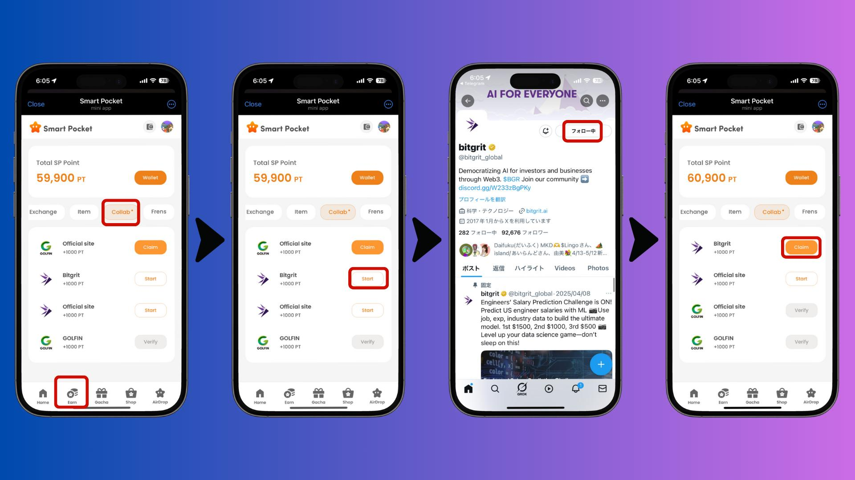

Besuche die offizielle BGR-Website:  
- Starte die Smart Pocket-App  
- Öffne den Earn-Tab  
- Tippe auf Collab  
- Tippe auf "Start" bei GOLFIN Official site  
- Besuche die offizielle Website  
- Kehre zur App zurück und tippe auf "Claim"  
  
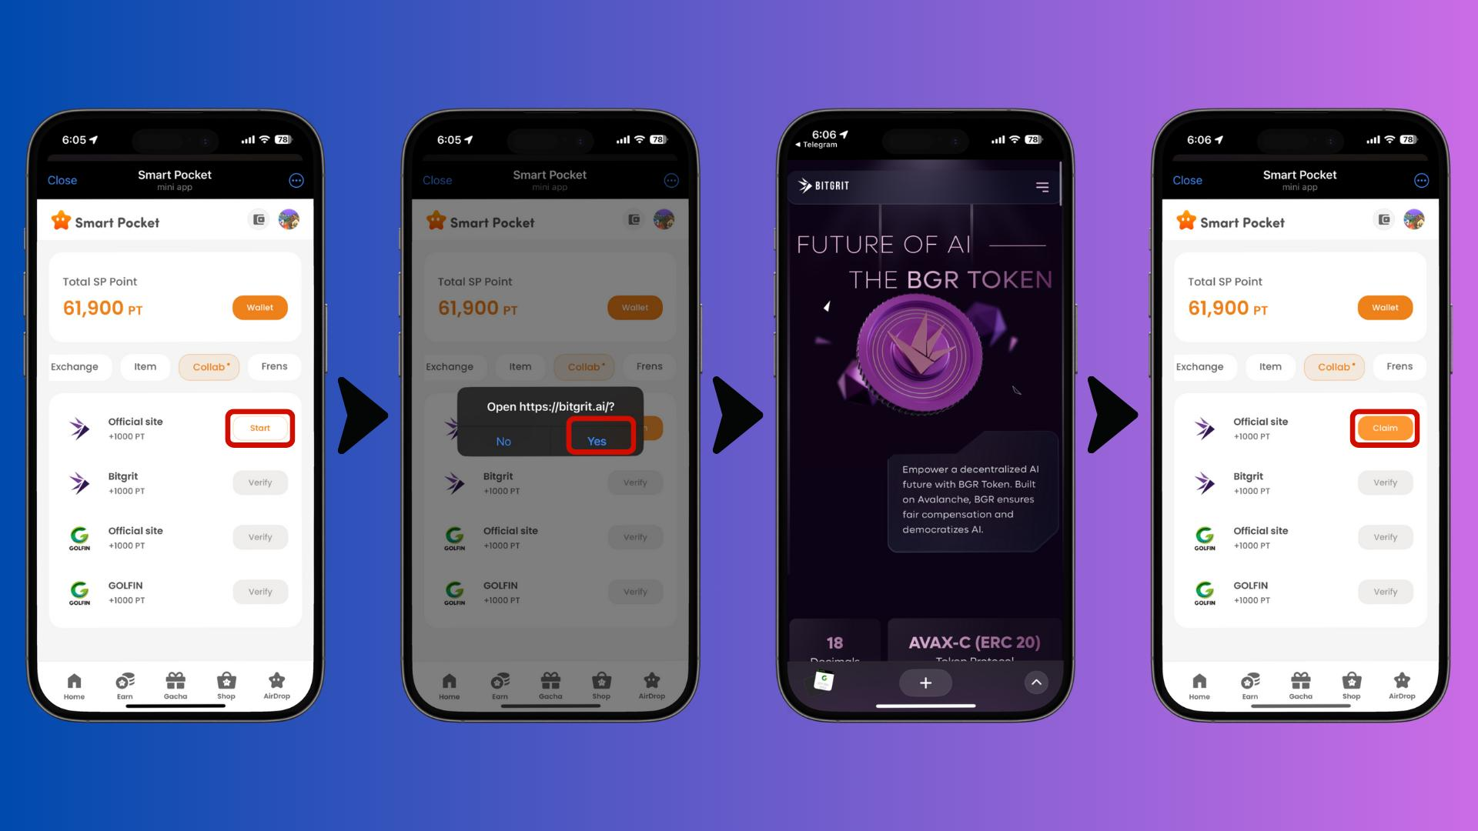

# Erwartete Bedingungen für den AirDrop

Obwohl die offiziellen Details noch nicht bekannt gegeben wurden, wird erwartet, dass:  
- Inhaber von $SP-Token voraussichtlich qualifiziert sind  
- Snapshots ohne Vorankündigung durchgeführt werden können  
- Eine Annahme innerhalb der App erforderlich sein kann

# Vorbereitungen – Holen Sie sich zuerst $SP-Token!

Registriere im Voraus deine SOL-Adresse in der Smart Pocket-App, um $SP-Token zu erhalten. Weitere Informationen findest du hier:  
- SOL-Adressregistrierungsanleitung  
- Smart Pocket Einstiegshandbuch  
- Detaillierte Informationen zu $SP-Token

# Zukünftige Aussichten und Erwartungen

Die Weiterentwicklung der KI-Technologien und ihre Integration mit Web3 werden sich weiter beschleunigen. Projekte wie Bitgrit, die auf die Demokratisierung der KI abzielen, sind ernsthafte Bemühungen, die Zukunft von Technologie und Gesellschaft zu gestalten.

# Zusammenfassung

Das BGR (Bitgrit) Token hat das Potenzial, die Zukunft von Web3×KI mitzugestalten. Es unterstützt eine Plattform zur Demokratisierung der KI, hat klare praktische Anwendungen und wird über die Smart Pocket-App verteilt. Bleibe über offizielle Kanäle auf dem Laufenden!